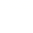
2018年高考试题
1．【2018新课标3卷】用0.100 mol·L⁻¹ AgNO₃滴定50.0 mL 0.0500 mol·L⁻¹ Cl⁻溶液的滴定曲线如图所示。下列有关描述错误的是
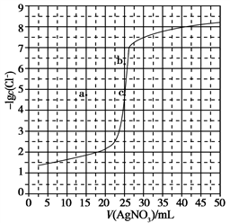
A．根据曲线数据计算可知K_{sp}(AgCl)的数量级为10⁻¹⁰
B．曲线上各点的溶液满足关系式c(Ag⁺⁾·c(Cl⁻)=K_{sp}(AgCl)
C．相同实验条件下，若改为0.0400 mol·L⁻¹ Cl⁻，反应终点c移到a
D．相同实验条件下，若改为0.0500 mol·L⁻¹ Br⁻，反应终点c向b方向移动
【答案】C
【解析】分析：本题应该从题目所给的图入手，寻找特定数据判断题目中的沉淀滴定的具体过程。注意：横坐标是加入的硝酸银溶液的体积，纵坐标是氯离子浓度的负对数。
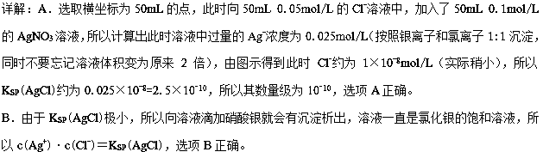
C．滴定的过程是用硝酸银滴定氯离子，所以滴定的终点应该由原溶液中氯离子的物质的量决定，将50mL 0.05mol/L的Cl⁻溶液改为50mL 0.04mol/L的Cl⁻溶液，此时溶液中的氯离子的物质的量是原来的0.8倍，所以滴定终点需要加入的硝酸银的量也是原来的0.8倍，因此应该由c点的25mL变为25×0.8=20mL，而a点对应的是15mL，选项C错误。
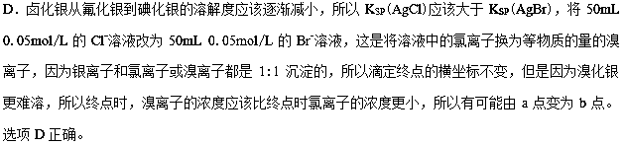
点睛：本题虽然选择了一个学生不太熟悉的滴定过程——沉淀滴定，但是其内在原理实际和酸碱中和滴定是一样的。这种滴定的理论终点都应该是恰好反应的点，酸碱中和滴定是酸碱恰好中和，沉淀滴定就是恰好沉淀，这样就能判断溶液发生改变的时候，滴定终点如何变化了。
2．【2018北京卷】测定0.1 mol·L⁻¹ Na₂SO₃溶液先升温再降温过程中的pH，数据如下。
时刻 | ① | ② | ③ | ④
温度/℃ | 25 | 30 | 40 | 25
pH | 9.66 | 9.52 | 9.37 | 9.25
实验过程中，取①④时刻的溶液，加入盐酸酸化的BaCl₂溶液做对比实验，④产生白色沉淀多。
下列说法不正确的是
A．Na₂SO₃溶液中存在水解平衡：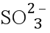+H₂O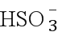+OH⁻
B．④的pH与①不同，是由于浓度减小造成的
C．①→③的过程中，温度和浓度对水解平衡移动方向的影响一致
D．①与④的K_{w}值相等
【答案】C
【解析】分析：A项，Na₂SO₃属于强碱弱酸盐，SO₃²⁻存在水解平衡；B项，取①④时刻的溶液，加入盐酸酸化的BaCl₂溶液做对比实验，④产生白色沉淀多，说明实验过程中部分Na₂SO₃被氧化成Na₂SO₄，①与④温度相同，④与①对比，SO₃²⁻浓度减小，溶液中c（OH⁻），④的pH小于①；C项，盐类水解为吸热过程，①→③的过程，升高温度SO₃²⁻水解平衡正向移动，c（SO₃²⁻）减小，水解平衡逆向移动；D项，K_{w}只与温度有关。
详解：A项，Na₂SO₃属于强碱弱酸盐，SO₃²⁻存在水解平衡：SO₃²⁻+H₂OHSO₃⁻+OH⁻、HSO₃⁻+H₂OH₂SO₃+OH⁻，A项正确；B项，取①④时刻的溶液，加入盐酸酸化的BaCl₂溶液做对比实验，④产生白色沉淀多，说明实验过程中部分Na₂SO₃被氧化成Na₂SO₄，①与④温度相同，④与①对比，SO₃²⁻浓度减小，溶液中c（OH⁻），④的pH小于①，即④的pH与①不同，是由于SO₃²⁻浓度减小造成的，B项正确；C项，盐类水解为吸热过程，①→③的过程，升高温度SO₃²⁻水解平衡正向移动，c（SO₃²⁻）减小，水解平衡逆向移动，温度和浓度对水解平衡移动方向的影响相反，C项错误；D项，K_{w}只与温度有关，①与④温度相同，K_{w}值相等；答案选C。
点睛：本题考查盐类水解离子方程式的书写、外界条件对盐类水解平衡的影响、影响水的离子积的因素、SO₃²⁻的还原性。解题时注意从温度和浓度两个角度进行分析。
3．【2018天津卷】LiH₂PO₄是制备电池的重要原料。室温下，LiH₂PO₄溶液的pH随c_{初始}（H₂PO₄–）的变化如图1所示，H₃PO₄溶液中H₂PO₄–的分布分数δ随pH的变化如图2所示，[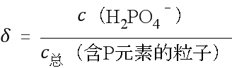]下列有关LiH₂PO₄溶液的叙述正确的是
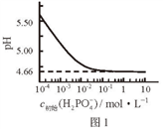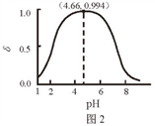
A．溶液中存在3个平衡
B．含P元素的粒子有H₂PO₄–、HPO₄^{2–}、PO₄^{3–}
C．随c_{初始}（H₂PO₄–）增大，溶液的pH明显变小
D．用浓度大于1 mol·L⁻¹的H₃PO₄溶液溶解Li₂CO₃，当pH达到4.66时，H₃PO₄几乎全部转化为LiH₂PO₄
【答案】D
【解析】分析：本题考查电解质溶液的相关知识。应该从题目的两个图入手，结合磷酸的基本性质进行分析。
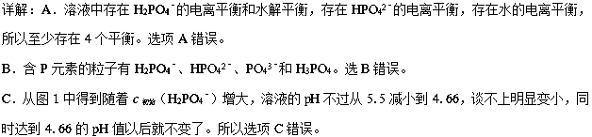
D．由图2得到，pH=4.66的时候，δ=0.994，即溶液中所有含P的成分中H₂PO₄–占99.4%，所以此时H₃PO₄几乎全部转化为LiH₂PO₄。选项D正确。
点睛：本题中随着c_{初始}（H₂PO₄–）增大，溶液的pH有一定的下降，但是达到一定程度后就基本不变了。主要是因为H₂PO₄–存在电离和水解，浓度增大电离和水解都会增加，影响会互相抵消。
4．【2018天津卷】下列叙述正确的是
A．某温度下，一元弱酸HA的K_{a}越小，则NaA的K_{h}(水解常数)越小
B．铁管镀锌层局部破损后，铁管仍不易生锈
C．反应活化能越高，该反应越易进行
D．不能用红外光谱区分C₂H₅OH和CH₃OCH₃
【答案】B
【解析】分析：本题是对化学理论进行的综合考查，需要对每一个选项的理论表述进行分析，转化为对应的化学原理，进行判断。
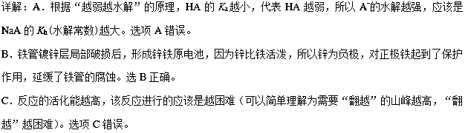
D．红外光谱是用来检测有机物中的官能团或特定结构的，C₂H₅OH和CH₃OCH₃的官能团明显有较大差异，所以可以用红外光谱区分，选项D错误。
点睛：反应的活化能是指普通分子达到活化分子需要提高的能量，则活化能越大，说明反应物分子需要吸收的能量越高（即，引发反应需要的能量越高），所以活化能越大，反应进行的就越困难。从另一个角度理解，课本中表述为，活化能越大，反应的速率应该越慢，这样也可以认为活化能越大，反应越困难。
5．【2018江苏卷】根据下列图示所得出的结论不正确的是
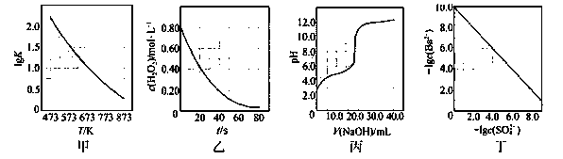
A．图甲是CO(g)+H₂O(g)CO₂(g)+H₂(g)的平衡常数与反应温度的关系曲线，说明该反应的ΔH<0
B．图乙是室温下H₂O₂催化分解放出氧气的反应中c(H₂O₂ )随反应时间变化的曲线，说明随着反应的进行H₂O₂分解速率逐渐减小
C．图丙是室温下用0.1000 mol·L⁻¹NaOH溶液滴定20.00 mL 0.1000 mol·L⁻¹某一元酸HX的滴定曲线，说明HX是一元强酸
D．图丁是室温下用Na₂SO₄除去溶液中Ba²⁺达到沉淀溶解平衡时，溶液中c(Ba²⁺ )与c(SO₄²⁻)的关系曲线，说明溶液中c(SO₄²⁻ )越大c(Ba²⁺ )越小
【答案】C
【解析】分析：A项，升高温度，lgK减小，平衡向逆反应方向移动，逆反应为吸热反应，正反应为放热反应，该反应的ΔH0；B项，根据图像，随着时间的推移，c（H₂O₂）变化趋于平缓，随着反应的进行H₂O₂分解速率逐渐减小；C项，根据图像，没有滴入NaOH溶液时，0.1000mol/LHX溶液的pH1，HX为一元弱酸；D项，根据图像可见横坐标越小，纵坐标越大，-lgc（SO₄²⁻）越小，-lgc（Ba²⁺）越大，说明c（SO₄²⁻）越大c（Ba²⁺）越小。
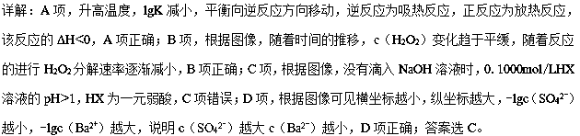
点睛：本题考查图像的分析，侧重考查温度对化学平衡常数的影响、化学反应速率、酸碱中和滴定pH曲线的分析、沉淀溶解平衡曲线的分析，掌握有关的原理，明确图像中纵、横坐标的含义和曲线的变化趋势是解题的关键。
6．【2018江苏卷】H₂C₂O₄为二元弱酸，K_{a1} (H₂C₂O₄ ) =5.4×10⁻²，K_{a2} (H₂C₂O₄ ) =5.4×10⁻⁵，设H₂C₂O₄溶液中c(总)=c(H₂C₂O₄) +c(HC₂O₄⁻) +c(C₂O₄²⁻)。室温下用NaOH溶液滴定25.00 mL 0.1000 mol·L⁻¹H₂C₂O₄溶液至终点。滴定过程得到的下列溶液中微粒的物质的量浓度关系一定正确的是
A．0.1000 mol·L⁻¹ H₂C₂O₄溶液：c(H⁺ ) =0.1000 mol·L⁻¹+c(C₂O₄²⁻ )+c(OH⁻)−c(H₂C₂O₄ )
B．c(Na⁺ ) =c(总)的溶液：c(Na⁺ ) >c(H₂C₂O₄ ) >c(C₂O₄²⁻ ) >c(H⁺ )
C．pH = 7的溶液：c(Na⁺ ) =0.1000 mol·L⁻¹+ c(C₂O₄²⁻) −c(H₂C₂O₄)
D．c(Na⁺ ) =2c(总)的溶液：c(OH⁻) −c(H⁺) = 2c(H₂C₂O₄) +c(HC₂O₄⁻)
【答案】AD
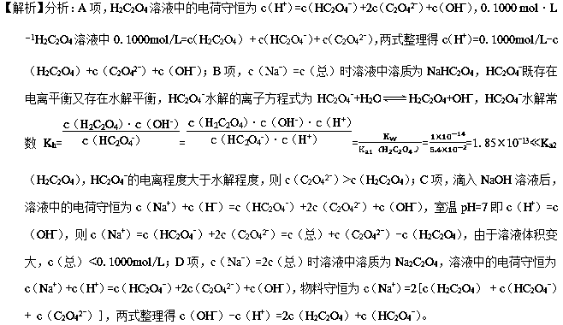
详解：A项，H₂C₂O₄溶液中的电荷守恒为c（H⁺）=c（HC₂O₄⁻）+2c（C₂O₄²⁻）+c（OH⁻），0.1000 mol·L⁻¹H₂C₂O₄溶液中0.1000mol/L=c（H₂C₂O₄） + c（HC₂O₄⁻）+ c（C₂O₄²⁻），两式整理得c（H⁺）=0.1000mol/L-c（H₂C₂O₄）+c（C₂O₄²⁻）+c（OH⁻），A项正确；B项，c（Na⁺）=c（总）时溶液中溶质为NaHC₂O₄，HC₂O₄⁻既存在电离平衡又存在水解平衡，HC₂O₄⁻水解的离子方程式为HC₂O₄⁻+H₂OH₂C₂O₄+OH⁻，HC₂O₄⁻水解常数K_{h}=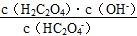=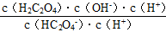=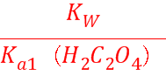=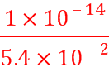=1.8510⁻¹³K_{a2}（H₂C₂O₄），HC₂O₄⁻的电离程度大于水解程度，则c（C₂O₄²⁻）c（H₂C₂O₄），B项错误；C项，滴入NaOH溶液后，溶液中的电荷守恒为c（Na⁺）+c（H⁺）=c（HC₂O₄⁻）+2c（C₂O₄²⁻）+c（OH⁻），室温pH=7即c（H⁺）=c（OH⁻），则c（Na⁺）=c（HC₂O₄⁻）+2c（C₂O₄²⁻）=c（总）+c（C₂O₄²⁻）-c（H₂C₂O₄），由于溶液体积变大，c（总）0.1000mol/L，c（Na⁺）0.1000mol/L +c（C₂O₄²⁻）-c（H₂C₂O₄），C项错误；D项，c（Na⁺）=2c（总）时溶液中溶质为Na₂C₂O₄，溶液中的电荷守恒为c（Na⁺）+c（H⁺）=c（HC₂O₄⁻）+2c（C₂O₄²⁻）+c（OH⁻），物料守恒为c（Na⁺）=2[c（H₂C₂O₄） + c（HC₂O₄⁻）+ c（C₂O₄²⁻）]，两式整理得c（OH⁻）-c（H⁺）=2c（H₂C₂O₄）+c（HC₂O₄⁻），D项正确；答案选AD。
点睛：本题考查溶液中粒子浓度的大小关系。确定溶液中粒子浓度大小关系时，先确定溶质的组成，分析溶液中存在的平衡，弄清主次（如B项），巧用电荷守恒、物料守恒和质子守恒（质子守恒一般可由电荷守恒和物料守恒推出）。注意加入NaOH溶液后，由于溶液体积变大，c（总）0.1000mol/L。
2018届高考模拟试题
7．【2018届扬州市三模】向湿法炼锌的电解液中同时加入Cu和CuSO₄，可生成CuCl沉淀除去Cl—，降低对电解的影响，反应原理如下：
Cu(s)+Cu²⁺(aq)2Cu⁺(aq) ΔH₁＝a kJ·mol⁻¹
Cl—(aq)+Cu⁺(aq)CuCl(s) ΔH₂＝b kJ·mol⁻¹
实验测得电解液pH对溶液中残留c(Cl—)的影响如图所示。下列说法正确的是
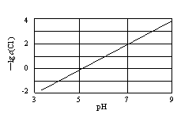
A．向电解液中加入稀硫酸，有利于Cl⁻的去除
B．溶液pH越大，K_{sp}(CuCl)增大
C．反应达到平衡增大c(Cu²⁺)，c(Cl—)减小
D．Cu(s)+ Cu²⁺(aq)+Cl—(aq)CuCl(s)的ΔH＝(a+2b) kJ·mol⁻¹
【答案】C
【解析】分析：A．根据图像分析pH与氯离子浓度的关系；
B．根据溶度积常数只与温度有关系；
C．根据外界条件对平衡的影响分析；
D．根据盖斯定律计算。
详解：A．根据图像，溶液的pH越小，溶液中残留c(Cl—)越大，因此向电解液中加入稀硫酸，不利于Cl⁻的去除，A错误；
B．K_{sp}(CuCl)只与温度有关，与溶液pH无关，B错误；
C．根据Cu(s)+Cu²⁺(aq)2Cu⁺(aq)可知增大c(Cu²⁺)，平衡正向移动，使得c(Cu⁺)增大，促进Cl—(aq)+Cu⁺(aq)CuCl(s)右移，c(Cl—)减小，C正确；
D．已知①Cu(s)+Cu²⁺(aq)2Cu⁺(aq)ΔH₁＝a kJ·mol⁻¹，②Cl—(aq)+Cu⁺(aq)CuCl(s)ΔH₂＝b kJ·mol⁻¹，根据盖斯定律，将①×1/2+②得反应Cu(s)+Cu²⁺(aq)+Cl—(aq)CuCl(s)的ΔH＝(a/2+b) kJ·mol⁻¹，D错误；答案选C。
8．【2018届厦门外国语学校三模】室温下，某二元碱X(OH)₂水溶液中相关组分的物质的量分数随溶液pH变化的曲线如图所示，下列说法错误的是
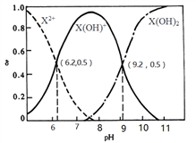
A．K_{b2}的数量级为10⁻⁸
B．X(OH)NO₃水溶液显碱性
C．等物质的量的X(NO₃)₂和X(OH)NO₃混合溶液中 c(X²⁺)>c[X(OH)⁺]
D．在X(OH)NO₃水溶液中，c[X(OH)₂]+c(OH⁻)= c(X²⁺)+ c(H⁺)
【答案】C
【解析】分析：本题是一道图形比较熟悉的题目，不过题目将一般使用的二元酸变为了二元碱，所以在分析图示时要随时注意考查的是多元碱的分步电离。
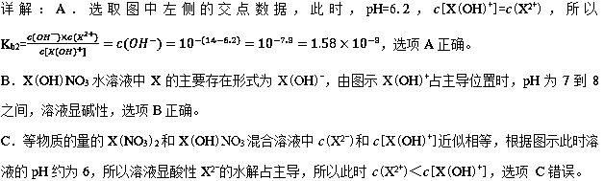
D．在X(OH)NO₃水溶液中，有电荷守恒：c(NO₃⁻)+c(OH⁻)= 2c(X²⁺)+c(H⁺)+c[X(OH)]⁺，物料守恒：c(NO₃⁻)=c(X²⁺)+c[X(OH)₂]+c[X(OH)]⁺，将物料守恒带入电荷守恒，将硝酸根离子的浓度消去，得到该溶液的质子守恒式为：c[X(OH)₂]+c(OH⁻)=c(X²⁺)+c(H⁺)。
9．【2018届莆田市二模B卷】向10mL 1 mol·L^{－1}的HCOOH溶液中不断滴加1 mol·L^{－1}的NaOH溶液，并一直保持常温，所加碱的体积与-lg c_{水}(H⁺)的关系如图所示。c_{水}(H⁺)为溶液中水电离的c(H⁺)。下列说法不正确的是
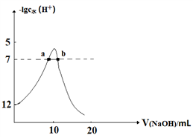
A．常温下，K_{a}(HCOOH)的数量级为10⁻⁴
B．a、b两点pH均为7
C．从a点到b点，水的电离程度先增大后减小
D．混合溶液的导电性逐渐增强
【答案】B
【解析】分析：A．根据起始时甲酸溶液中水电离出的氢离子为10^{－12}mol/L计算；
B．根据a、b溶液中的溶质判断；
C．根据酸碱盐对水电离平衡的影响分析；
D．根据影响溶液导电性的因素分析。
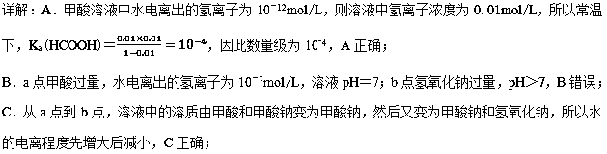
D．溶液的导电能力强弱取决于溶液中离子浓度的大小和离子所带电荷的多少，离子浓度越大，离子所带的电荷越多，溶液的导电性越强。甲酸是弱酸，生成的甲酸钠以及氢氧化钠均是强电解质，所以混合溶液的导电性逐渐增强，D正确。答案选B。
10．【2018届莆田市二模】常温下，二元弱酸 H₂Y 溶液中滴加 KOH 溶液，所得混合溶液的 pH 与离子浓度变化的关系如下图所示，下列有关说法错误的是
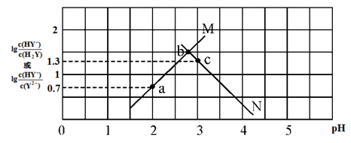
A．曲线 M 表示 pH与 lg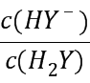的变化关系
B．a点溶液中：c(H⁺) ― c(OH⁻)＝2c(Y^{2－})＋c(HY⁻) ― c(K⁺)
C．H₂Y 的第二级电离常数Ka₂(H₂Y)＝10^{－4.3}
D．交点b的溶液中：c(H₂Y)＝c(Y²⁻)＞c(HY⁻)＞c(H⁺)＞c(OH⁻)
【答案】D
【解析】详解：A．随着pH的增大，H₂Y的电离程度逐渐增大，溶液中逐渐增大，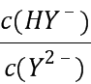逐渐减小，lg 逐渐增大，lg逐渐减小，因此曲线M表示pH与的关系，故A正确；
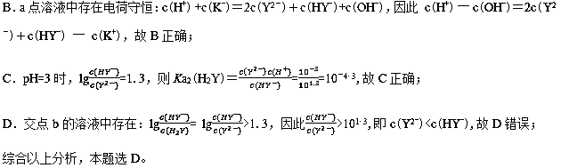
11．【2018届黄冈中学三模】下列有关电解质溶液的说法正确的是( )
A．10mL0.1mol·L⁻¹Na₂CO₃溶液逐滴滴加到10mL0.1mol·L⁻¹盐酸中，混合溶液中各离子浓度的大小关系：c(Na⁺)>c(Cl⁻)>c(HCO₃⁻)>c(CO₃²⁻)
B．NH₄HCO₃溶液中存在：C(NH₄⁺)=C(HCO₃⁻)+C(CO₃²⁻)+C(H₂CO₃)
C．常温下，测得某纯CaSO₃与水形成的浊液pH为9，已知K_{a1}(H₂SO₃)＝1.8×10⁻²，K_{a2}(H₂SO₃)＝6.0×10⁻⁹，忽略SO₃²⁻的第二步水解，则K_{sp}(CaSO₃)＝3.6×10⁻¹⁰
D．若两种盐溶液的浓度相同且pH(NaX)>pH(NaY)，则c(X－)＋c(OH－)＜c(Y－)＋c(OH－)
【答案】D
【解析】分析：A中考察碳酸钠溶液滴加到盐酸中生成氯化钠和二氧化碳；B中主要考察水解的盐溶液中存在的物料守恒规律，注意铵根离子、碳酸氢根离子均能发生水解；C中先计算出亚硫酸根离子的水解平衡常数，再计算出溶液中钙离子和亚硫酸根离子浓度，然后根据K_{sp}(CaSO₃)进行近似计算；D根据两种盐的水解程度不同，水解能力强的，溶液的碱性强，氢离子浓度小，然后利用电荷守恒规律进行解析。
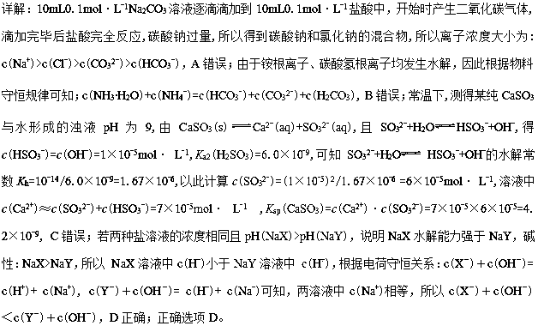
12．【2018届余姚中学模拟】常温下，K_{a} (HCOOH)=1.77×10⁻⁴，K_{a} (CH₃COOH)=1.75×10⁻⁵，K_{b} (NH₃·H₂O) =1.76×10⁻⁵，下列说法正确的是
A．浓度均为0.1 mol·L⁻¹的 HCOONa和NH₄Cl溶液中阳离子的物质的量浓度之和：前者大于后者
B．用相同浓度的NaOH溶液分别滴定等体积pH均为3的HCOOH和CH₃COOH溶液至终点，消耗NaOH溶液的体积相等
C．0.2 mol·L⁻¹ HCOOH 与 0.1 mol·L⁻¹ NaOH 等体积混合后的溶液中: c(HCOO⁻) + c(OH⁻) = c(HCOOH) + c(H⁺)
D．0.2 mol·L⁻¹ CH₃COONa 与 0.1 mol·L⁻¹盐酸等体积混合后的溶液中(pH<7): c(CH₃COOH)> c(Cl⁻ ) > c(CH₃COO⁻)> c(H⁺)
【答案】A
【解析】A．电离平衡常数越大，其离子水解程度越小，根据电离平衡常数知，其离子水解程度：CH₃COO⁻>NH₄⁺>HCOO⁻，任何电解质溶液中都存在电荷守恒，所以得出c(HCOO⁻)+c(OH⁻)=c(Na⁺)+c(H⁺)=0.1mol/L+c(H⁺)、c(NH₄⁺)+c(H⁺)=c(Cl⁻)+c(OH⁻)=0.1mol/L+c(OH⁻)，水解程度NH₄⁺>HCOO⁻，所以前者c(H⁺)大于后者c(OH⁻)，所以浓度均为0.1 mol⋅L⁻¹的 HCOONa和NH₄Cl 溶液中阳离子的物质的量浓度之和：前者大于后者，故A正确；
B．pH相同的HCOOH和CH₃COOH，浓度：c(HCOOH)<c(CH₃COOH)，用相同浓度的NaOH溶液分别滴定等体积pH均为3的HCOOH和CH₃COOH溶液至终点时，酸的浓度越大，消耗的碱体积越大，pH、体积相同的HCOOH和CH₃COOH，物质的量前者小于后者，所以后者消耗的NaOH体积多，故B错误；
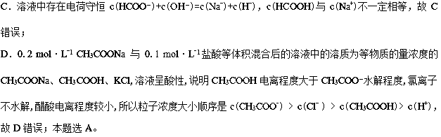
13．【2018届宜宾市三模】25℃时，用0.10 mol/L的氨水滴定10.00 mL 0.05 mol/L的二元酸H₂A的溶液，滴定过程中加入氨水的体积(V)与溶液中的关系如图所示。下列说法正确的是
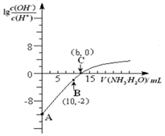
A．H₂A的电离方程式为H₂AH⁺+HA ⁻
B．B点溶液中，水电离出的氢离子浓度为1.0×10⁻⁶ mol/L
C．C点溶液中，c(NH₄⁺)+c(NH₃·H₂O)= 2c(A²⁻)
D．25℃时，该氨水的电离平衡常数为
【答案】B
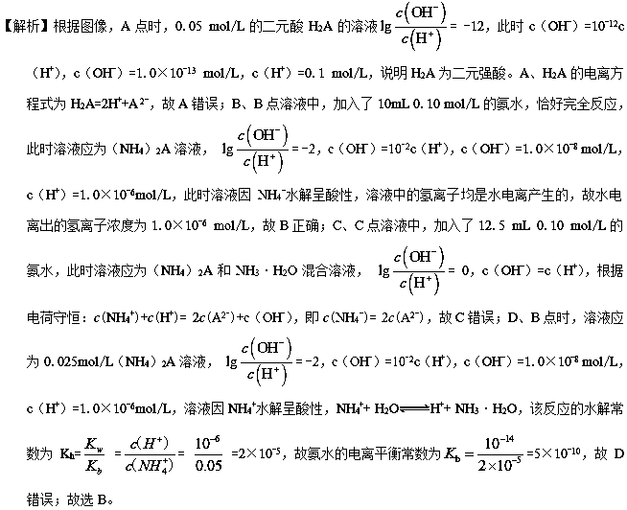
14．【2018届日照市三模】H₂RO₃是一种二元酸，常温下用1L1mol·L⁻¹ Na₂RO₃溶液吸收RO₂气体，溶液的pH随RO₂气体的物质的量的变化如图所示。下列说法正确的是
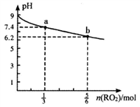
A．a点溶液中2c(Na⁺)=3c(RO₃²⁻)
B．向b点溶液中加水可使溶液的pH由6.2升高到7.4
C．常温下，NaHRO₃溶液中c(HRO₃⁻)>c(RO₃²⁻)>c(H₂RO₃)
D．当吸收RO₂的溶液呈中性时，c(Na⁺)=c(RO₃²⁻)+c(HRO₃⁻)
【答案】C
【解析】a点溶液中含有H₂RO₃1mol，H₂RO₃+H₂O+RO₂=2NaHRO₃ 所以a点通入1/3 mol RO₂后，溶液中生成钠离子2mol，RO₃²⁻为2/3 mol,此时a点溶液呈碱性，说明RO₃²⁻离子发生了水解，则2c(Na⁺)>3c(RO₃²⁻)，A错误；b点导致溶液碱性的因素是HRO₃⁻的电离，因此溶液加水后生成的氢离子浓度逐渐减小，pH会只能无限接近7，不会超过7，B错误；当通过5/6 molRO₂时，溶液中生成5/3mol NaHRO₃ ，剩余Na₂RO₃为1/6 mol，此时溶液的pH=6.2显酸性，说明HRO₃⁻以电离为主，故常温下，NaHRO₃溶液中，c(HRO₃⁻)>c(RO₃²⁻)>c(H₂RO₃)，C正确；当吸收RO₂的溶液呈中性时，根据电荷守恒：c(H⁺)+c(Na⁺)=2c(RO₃²⁻)+c(HRO₃⁻)+c(OH⁻)，由于c(H⁺)=c(OH⁻)，所以c(Na⁺)=2c(RO₃²⁻)+c(HRO₃⁻)，D错误；正确选项C。
15．【2018届重庆一中三模】常温时，配制一组c(Na₂CO₃)+c(NaHCO₃)=0.100 mol·L⁻¹的混合溶液，溶液中c(CO₃²⁻)、c(HCO₃⁻)与pH的关系如图所示。下列说法中错误的是(己知：CO₃²⁻+H₂OHCO₃⁻+OH⁻ K=2×10⁻⁴，1g5=0.7)
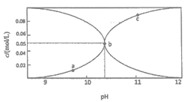
A．a点的溶液中：c(HCO₃⁻)> c(H₂CO₃)+c(CO₃²⁻)
B．b点横坐标数值大约为10.3
C．c点的溶液中：c(Na⁺)<2c(CO₃²⁻)十c(HCO₃⁻)
D．溶液中水的电离程度：a<b<c
【答案】C
【解析】分析：本题考查电解质溶液中水的电离、盐的水解等知识点。
详解：A．a点的溶液中主要是碳酸氢钠溶液,碳酸氢根离子水解程度大于碳酸氢根离子的电离程度, 结合c(CO₃²⁻)+c(HCO₃⁻)+ c(H₂CO₃)=0.100 mol·L⁻¹，c(HCO₃⁻)>0.05 mol·L⁻¹,溶液中离子浓度大小c(HCO₃⁻)>c(H₂CO₃)+c(CO₃²⁻)，所以A选项是正确的; B．b点c(CO₃²⁻)=c(HCO₃⁻)=0.05mol/L, 因为CO₃²⁻+H₂OHCO₃⁻+OH⁻ ，K=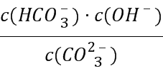=c(OH⁻)=2×10⁻⁴，c(H⁺)=510⁻¹¹,pH=-lg(510⁻¹¹)，所以B选项是正确的;
C．c点溶液中,c(OH⁻)>c(H⁺),溶液中存在电荷守恒, c(OH⁻)+2c(CO₃²⁻)+c(HCO₃⁻)=c(H⁺)+c(Na⁺), c(Na⁺)>2c(CO₃²⁻)+c(HCO₃⁻)故C错误；D．a、b、c三点溶液中所含Na₂CO₃依次增多，所含NaHCO₃依次减少，越弱越水解，对水的电离促进越大，即溶液中水的电离程度：a<b<c，所以D正确；所以C选项是正确的。
点睛：本题考查弱电解质的电离平衡和盐类的水解等知识，基本方法是分析溶液中c(CO₃²⁻)、c(HCO₃⁻)与pH的关系图，找出a、b、c三点溶液的成分，再结合电荷守恒、物料守恒解决问题。
16．【2018届南昌市二模】已知：pK_{a}= -lgK_{a}，25℃时，H₂SO₃的pK_{a1}=1.85，pK_{a2}=7.19。常温下，用0.1mol/LNaOH溶液滴定20mL 0．1mol/L H₂SO₃溶液的滴定曲线如图所示。下列说法不正确的是
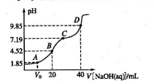
A．A点所得溶液中：V_{o}等于lOmL
B．B点所得溶液中：
C．C点所得溶液中：
D．D点所得溶液中水解平衡常数
【答案】A
【解析】分析：A．A点溶液中pH=1.85，则溶液中c（H⁺）=10^{-1.85}mol/L，结合亚硫酸的电离平衡常数分析；
B．B点加入NaOH溶液的体积为20mL，此时反应恰好产生NaHSO₃，根据溶液中电荷守恒分析；
C．根据亚硫酸的电离平衡常数结合电荷守恒分析；
D．D点为加入NaOH溶液40mL，此时溶液中恰好生成亚硫酸钠，根据水解常数与电离常数的关系计算。
详解：A．A点溶液中pH=1.85，则溶液中c（H⁺）=10^{-1.85}mol/L，H₂SO₃的一级电离平衡常数为K_{a1}=c(H⁺)c(HSO₃⁻)/c(H₂SO₃)=10^{-1.85}mol/L，所以c（H⁺）=K_{a1}，表明溶液中c（NaHSO₃）=c（H₂SO₃），若恰好是10mLNaOH，由于此时溶液显酸性，则所得溶液中c（H₂SO₃）＜c（NaHSO₃），因此所加NaOH体积需＜10mL，才能使溶液中c（NaHSO₃）=c（H₂SO₃），即V₀＜10mL，A错误；
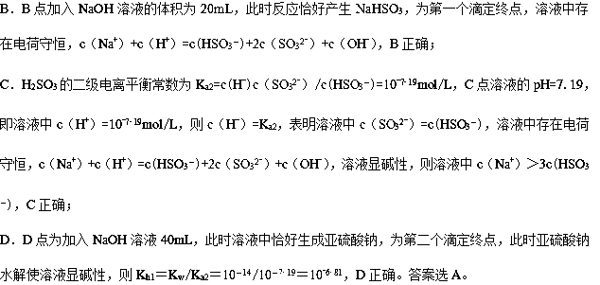
点睛：本题考查弱电解质的电离平衡，滴定原理，根据平衡常数和图象分析，牢牢把握守恒思想是解题的关键，注意电荷守恒、物料守恒以及质子守恒等有关的应用。
17．【2018届鄂州市三模】在25℃时，将1.0Lw mol·L^{-l}CH₃COOH溶液与0.1molNaOH固体混合，充分反应。然后向混合液中加入CH₃COOH或CH₃COONa固体（忽略体积和温度变化），引起溶液pH的变化如图所示。下列叙述正确的是
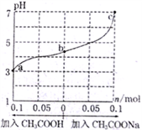
A．a、b、c对应的混合液中，水的电离程度由大到小的顺序是c>a>b
B．b点混合液中c(Na⁺)>c(CH₃COO⁻)
C．加入CH₃COOH过程中，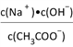增大
D．25℃时，CH₃COOH的电离平衡常数K_{a}=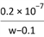
【答案】D
【解析】分析：1.0L w mol•L⁻¹ CH₃COOH溶液与0.1mol NaOH固体混合，混合后溶液的pH＜5，显酸性，说明醋酸过量，溶液中溶质为CH₃COOH和CH₃COONa；加醋酸时，酸的量增多，使溶液酸性增强；加CH₃COONa时，CH₃COONa本身水解显碱性，相当于加碱，使溶液酸性减弱，最终达到中性。A．溶液中酸或碱电离的氢离子或氢氧根离子的浓度越大，水的电离程度越小；B．b点溶液pH＜5，溶液显酸性，溶液中c(H⁺)＞c(OH⁻)，根据电荷守恒分析；C．醋酸存在电离平衡，其平衡常数表达式为K_{a}＝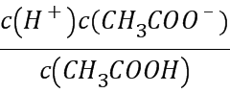，溶液中K_{w}＝c(H⁺)c(OH⁻)，据此分析；D．pH=7时，溶液中c(H⁺)=c(OH⁻)，醋酸的电离平衡常数为K_{a}＝，根据电荷守恒分析计算。
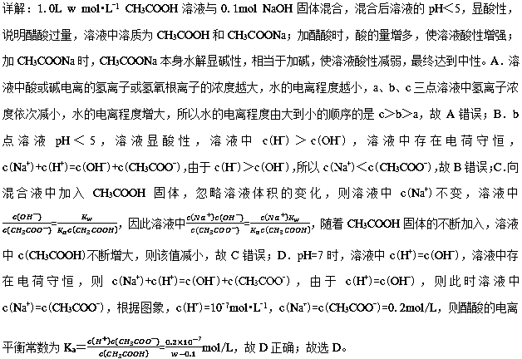
点睛：本题考查了弱电解质的电离平衡，盐类水解，溶液pH的判断，平衡常数的计算等知识，结合图象分析是解题的关键。本题的易错点为C，要注意根据电离平衡常数和水的离子积常数表达式分析判断。
18．【2018届哈尔滨师范大学附属中学第四次模拟】常温下，将0.1mol/LNaOH溶液分别滴加到0.1mol/LHA溶液和HB溶液中,两混合溶液中离子浓度与pH的变化关系如图所示，下列说法不正确的是
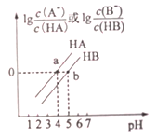
A．K_{a}(HB)<K_{a}(HA)
B．a点时,c(A⁻)=c(HA)>c(Na⁺)>c(H⁺)>c(OH⁻)
C．常温下,0.1mol/LNaA溶液的pH大于0.1mol/LNaB溶液的pH
D．向HB溶液中加入NaOH溶液,混合溶液中c(B⁻)/c(HB)=10^{[pH-pKa(HB)]}(已知:pKa=-lgKa)
【答案】C
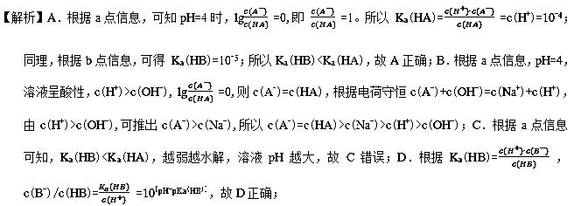
点睛：本题主要考查电离平衡常数的应用，根据图中特殊点的信息，再结合平衡常数公式即可计算出平衡常数，此为难点。
19．【2018届衡水中学第20次模拟】某二元弱碱B(OH)₂(K₁=5.9×10⁻²、K₂=6.4×10⁻⁵)。向10mL稀B(OH)₂溶液中滴加等浓度盐酸溶液，B(OH)₂、B(OH)⁺、B²⁺的浓度分数δ随溶液POH[POH=-lgc(OH)⁻]变化的关系如图，以下说法正确的是
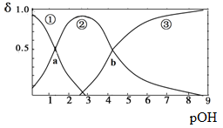
A．交点a处对应加入的盐酸溶液的体积为5mL
B．当加入的盐酸溶液的体积为10mL时存在c(Cl⁻)>c(B(OH)⁺)>c(H⁺)>c(OH⁻)>c(B²⁺)
C．交点b处c(OH)=6.4×10⁻⁵
D．当加入的盐酸溶液的体积为15mL时存在：c(Cl⁻)+c(OH⁻)= c(B²⁺)+c(B(OH)⁺)+ c(H⁺)，
【答案】C
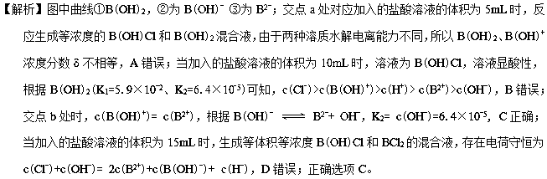
20．【2018届绵阳中学三模】常温下，下列有关溶液的说法正确的是（ ）
A．pH相等的①NH₄Cl、②NH₄Al(SO₄)₂、③NH₄HSO₄溶液：浓度的大小顺序为①>②>③
B．HA的电离常数Ka =4.93×10⁻¹⁰，则等浓度的NaA、HA混合溶液中：c(Na⁺) >c(HA) >c(A⁻)
C．NaHCO₃溶液加水稀释，c(Na⁺)与c(HCO₃⁻)的比值将减小
D．已知在相同条件下酸性HF >CH₃COOH，则物质的量浓度相等的NaF与CH₃COOK溶液中：c(Na⁺) – c(F⁻) >c(K⁺ ) − c(CH₃COO⁻)
【答案】A
【解析】A．NH₄Cl水解时氯离子不影响铵根离子水解，由于NH₄HSO₄电离时产生H⁺使溶液呈酸性，NH₄⁺的水解被抑制，因此NH₄HSO₄中NH₄⁺的浓度小于NH₄Cl，NH₄Al(SO₄)₂中铝离子水解抑制铵根离子的水解，因此NH₄Al(SO₄)₂中NH₄⁺的浓度大于NH₄Cl，浓度的大小顺序应为：①>②>③，选项A正确；B、NaA中水解平衡常数K_{b}=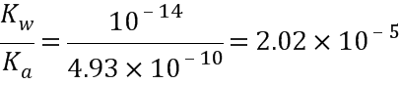，水解平衡常数大于电离平衡常数，c(HA)⁻)，选项B错误；C、NaHCO₃溶液加水稀释，促进碳酸氢根离子水解，钠离子物质的量不变，碳酸氢根 减小，c(Na⁺)与c(HCO₃⁻)的比值保持增大，选项错误；D、HF 、CH₃COOH都是弱酸，所以NaF与CH₃COOK都是强碱弱酸盐，由于酸性HF >CH₃COOH，水解程度F－＜CH₃COO－，水解程度越大剩余离子浓度越小，故c(Na⁺) – c(F⁻)＜c(K⁺ ) − c(CH₃COO⁻)，选项D错误。答案选A。

